Отчет: «Неделя безопасного Дорожного движения»
(подготовительная группа «Теремок» Воспитатели: Ушакова О.В. Шульгина Е.В)

В период с 16 по 22 мая 2022 г. в МБДОУ № 49 «Белоснежка» прошла «Неделя безопасности дорожного движения», в которой приняли участие воспитанники подготовительной группы «Теремок», родители воспитанников, воспитатели группы.
В ходе проведённой недели по правилам дорожного движения проводились следующие мероприятия:
Целью проведения мероприятий является:
-формирование представлений детей о правилах дорожного движения и дорожных знаках.
Задачи:
- создавать условия для сознательного изучения детьми Правил дорожного движения;
-развивать у детей умение ориентироваться в различной обстановке;
- вырабатывать у дошкольников привычку правильно вести себя на дорогах;
- воспитывать в детях грамотных пешеходов.
В течении всей недели каждое утро с детьми проводились «Минутки безопасности».
Решение задач осуществляется через следующие формы работы:
-Специально организованные игровые занятия познавательного наблюдения за движением транспорта,
- Беседы «Что такое безопасность»; «Правила безопасного поведения на дороге»
- Проводились дидактические игры: «Найди правильное решение», «Покажи такой же знак», «Что обозначает знак», «Узнай по описанию», «Дорожное лото», «Ассоциации по дорожному движению».
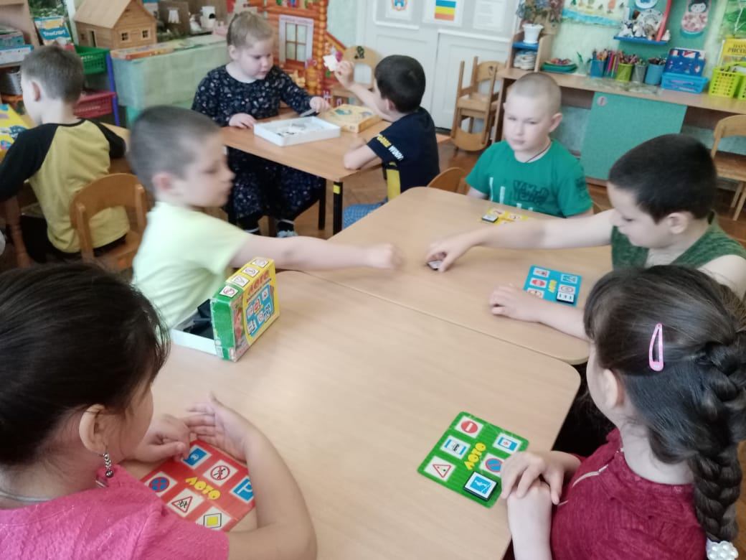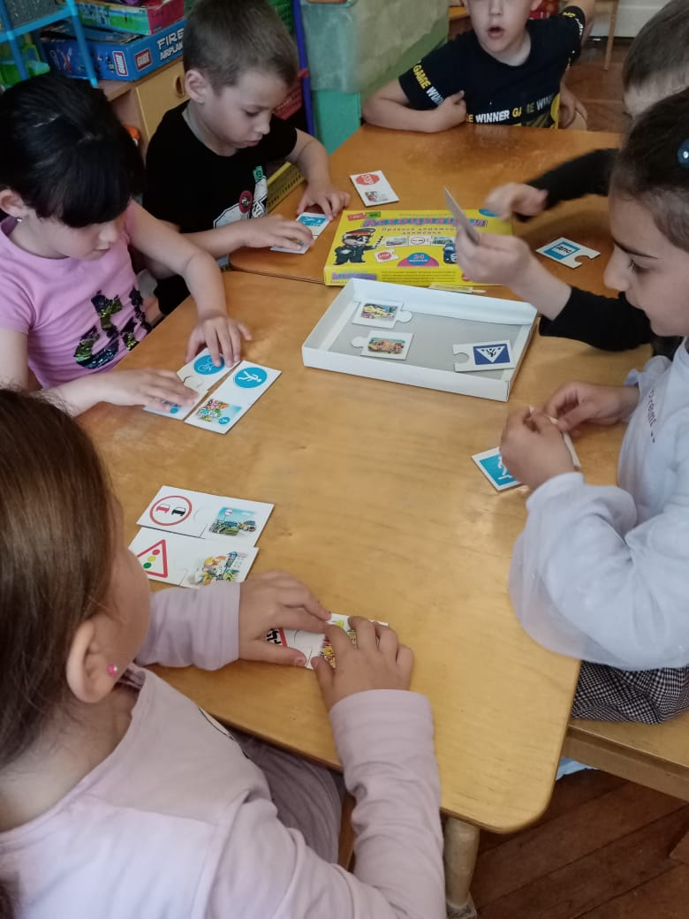

- Проводились сюжетно – ролевые игры: «Мы – пассажиры», «Водители и пешеходы», и другие.
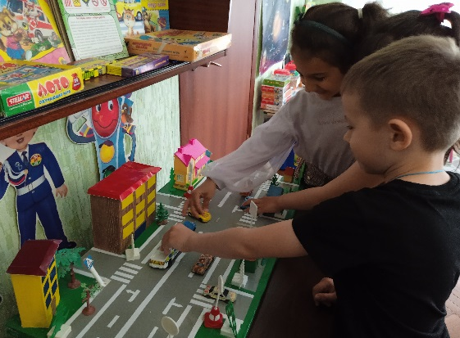
- Проводились подвижные игры «Воробушки и автомобиль»,
«Полицейский на посту» «Светофор».
- Загадывали загадки, учили пословицы и поговорки.
-Заучили стихотворение С. Михалкова «Светофор», читали «Дядя Степа», В. Семернин «Запрещается – разрешается!»
-Чтение художественной литературы: «Как Винни Пух искал дорогу в детский сад», «Мой приятель светофор», Л. Гальперштейн «Трамвай и его семья», Я. Пишумов «Просто это знак такой», рассказа Б. Житкова «Светофор», С. Михалкова «Моя улица», «Мяч». рассказ Н. Носова «Автомобиль»
- Моделировали ситуации:
-Рассматривали папку передвижку «Сложные ситуации» (обсуждали и делали выводы).
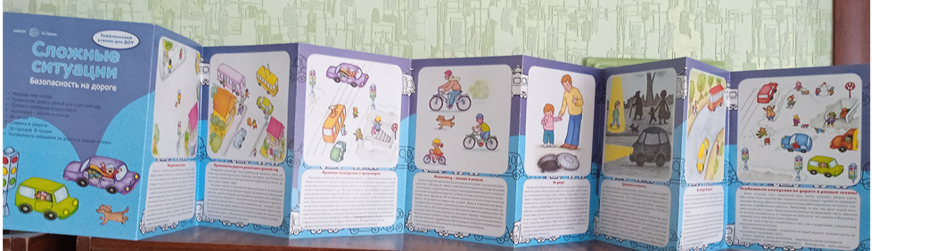

- Составляли рассказы по картинам «Уличное движение».
- Конструировали: «Улицы нашего села», «Гараж для машины», «Широкая и узкая дорога».
-Продолжали знакомить детей с дорожными знаками: указательными («Пешеходный переход», «Подземный пешеходный переход»); запрещающими («движение пешеходов запрещено», «Движение на велосипедах запрещено»); знаками сервиса («Больница», «Пункт питания»)
-Рассматривание иллюстрации «Виды транспорта», альбом «Улицы нашего поселка». «Движения на улице», «Дорожные знаки».

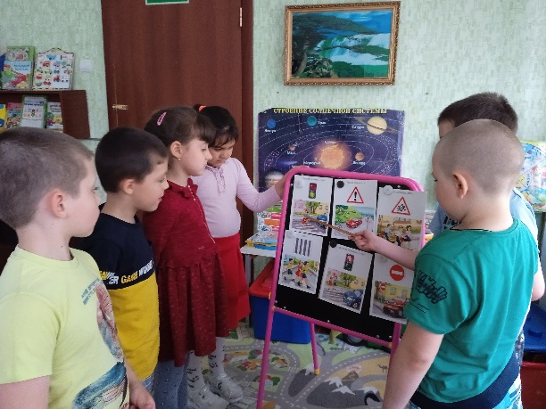

-Была Проведена Экскурсия к перекрестку.
-Был проведен конкурс рисунков на тему: «Безопасность дорожного движения»
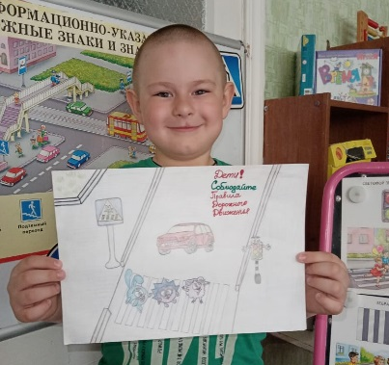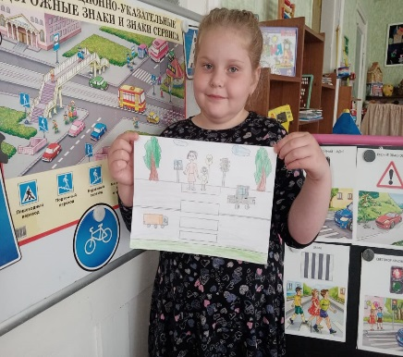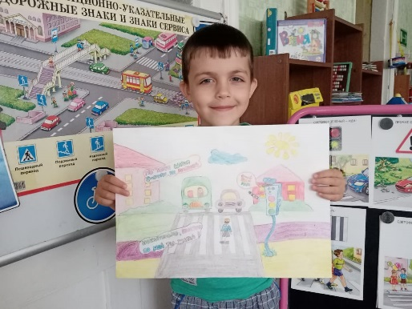
Максим Пелюшенко Даша Шульгина. Игорь Попов.
На изо деятельности рисовали: «Знаки дорожного движения».

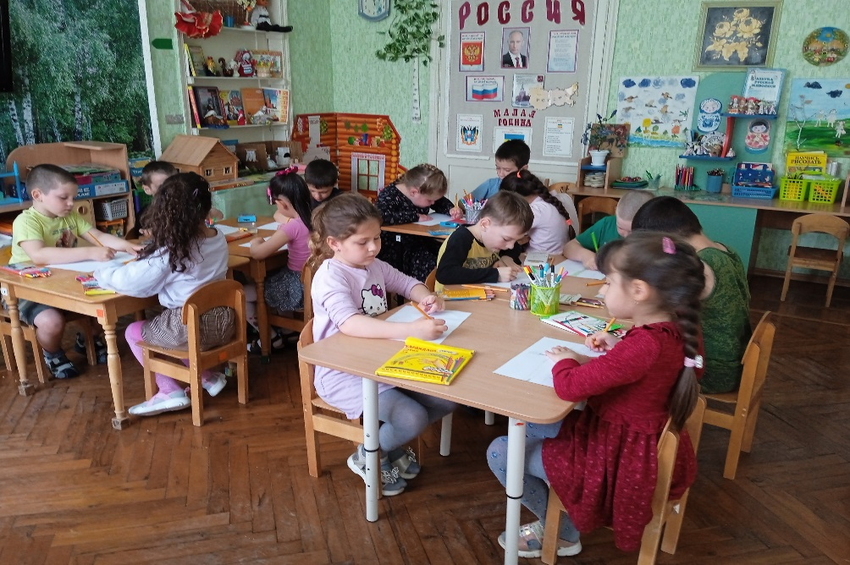
НОД на тему: «Пешеходный переход и светофор», «Соблюдай правила дорожного движения».
-На прогулочном участке провели флэш-моб «Светофор».
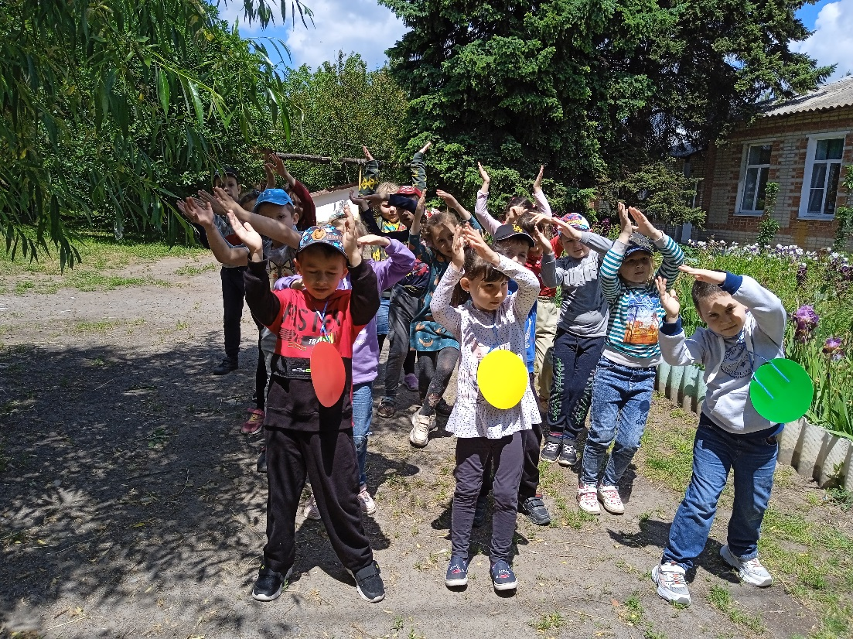

Памятки для родителей на тему: «Безопасность на дорогах» (Памятка для родителей -Родителям подготовлены консультации «Родителям по ПДД», оформлены– водителей. Воспитанники группы раздавали эти памятки своим родителям
Была проведена Акция «Засветись».
Акция: «Засветись»
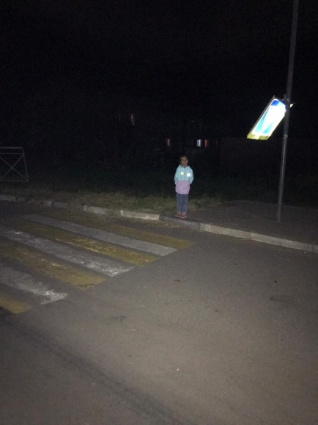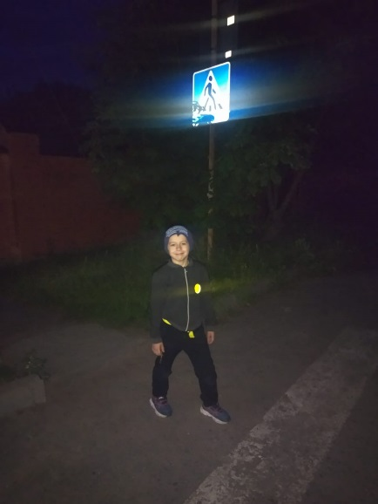
Дети получили и усвоили знания о правилах поведения на дороге, научились применять полученные знания о правилах дорожного движения в играх, инсценировках, в повседневной жизни.
Таким образом, у детей накапливается опыт движения по улице, обогащается их словарный запас, повышается уровень пространственной ориентировки, дети четко знают и практически используют имеющиеся знания правила дорожного движения на улице, знают дорожные знаки, знают о работе сотрудников ГИБДД, умеют практически переходить улицу, четко знают дорогу от дома до детского сада, у детей повысилась культура поведения на улице и выработалась потребность в соблюдении правил дорожного движения.
Результатом проведения недели по ПДД стало то, что:
Были объединены усилия педагогов и родителей в вопросе ознакомления детей с правилами дорожного движения и их соблюдению в жизни. Планомерно и активно распространялись знания о правилах дорожного движения среди родителей.
В течении недели была проведена работа с родителями. Им предлагалось помочь в организации детского рисунка. Для родителей выставлялись папки – передвижки: «Правила безопасности на улице», «Будьте осторожны и внимательны».
В родительских группах Вайбера, а также на сайте воспитателя провели выставку фотографий с хэштегом #НеделяБезопасности2022# о соблюдении членами семьи правил дорожного движения (переход по пешеходной дорожке, нахождение ребенка в автокресле и т.д.).
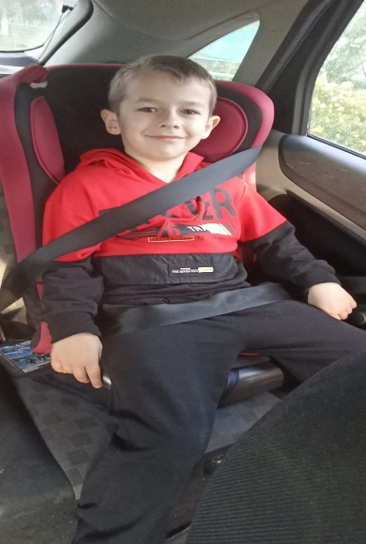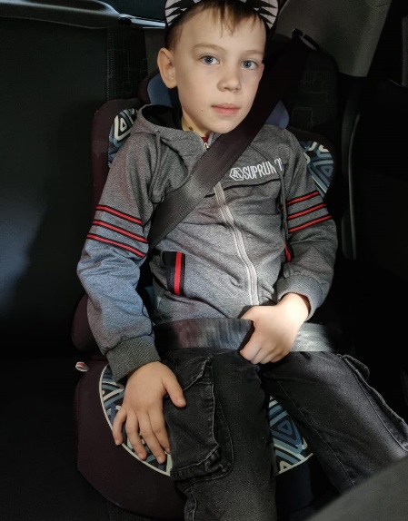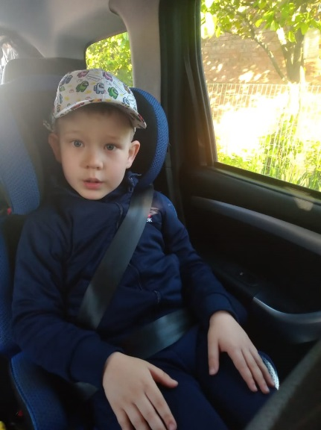
Кирилл Новиков Ваня Никитенко Федор Ушаков

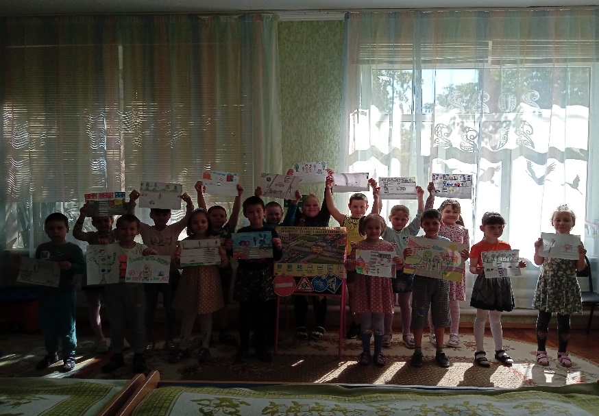
Проект по безопасности направлен на формирование у детей осознанного и ответственного отношения к выполнению правил безопасного поведения на улице и в транспорте. Этот проект позволяет пополнять знания и умения, необходимые для действий в чрезвычайных ситуациях.
2022.г

